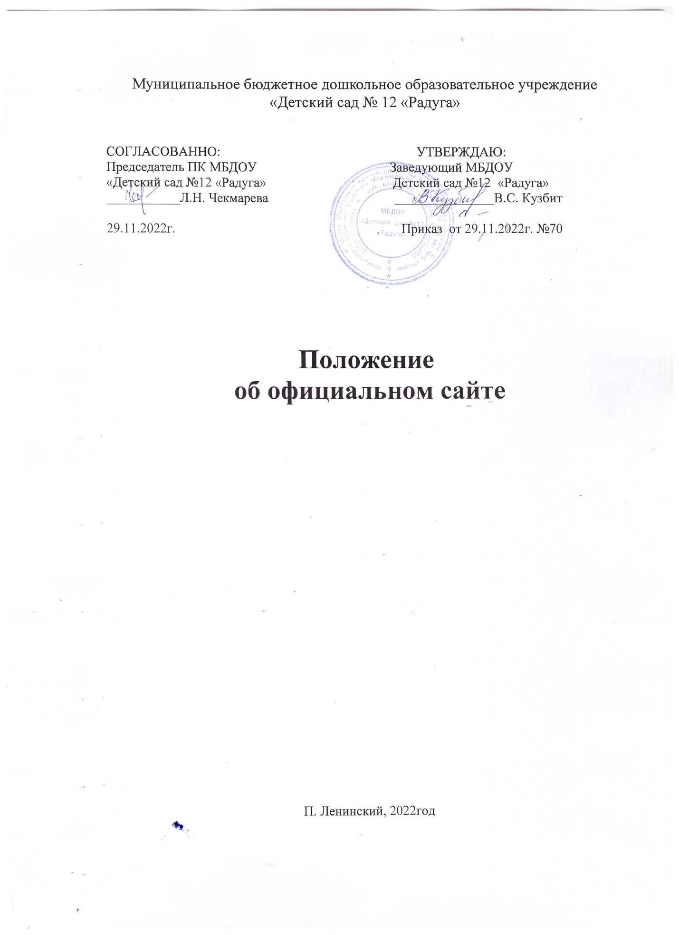

Приложение № 1
к приказу муниципального бюджетного дошкольного образовательного учреждения «Детский сад №12 «Радуга»
от 29.11.2022 № 70

ПОЛОЖЕНИЕ
«Об официальном сайте муниципального бюджетного дошкольного образовательного учреждения
«Детский сад №12 «Радуга»»

1. Общие положения

1.1. Официальный сайт муниципального бюджетного дошкольного образовательного учреждения «Детский сад №12 «Радуга (далее – сайт) является официальным муниципальным информационным ресурсом. Сайт создан в информационно-телекоммуникационной сети Интернет (далее – Интернет) с целью обеспечения доступа к информации о деятельности МБДОУ «Детский сад №12 «Радуга».
1.2. Электронный адрес сайта – https://raduga12/m-kurgan.ru Право на доменное имя raduga12/m-kurgan.ru принадлежит муниципальному бюджетному дошкольному образовательному учреждению «Детский сад №12 «Радуга» в пределах срока действия.
1.3. Наименование сайта – «МБДОУ «Детский сад №12 «Радуга».
1.4. Информация, размещаемая на сайте, является официальной, публичной и предоставляется пользователям указанной информацией на бесплатной основе.
2. Содержание сайта

2.1. На сайте размещается информация, предусмотренная приложением №1 к настоящему Положению.
2.2. На сайте могут размещаться интерактивные сервисы (обсуждения, опросы, формы для направления обращений граждан, поисковые и другие сервисы), ссылки на иные интернет порталы.
2.3. На сайте также может размещаться информация, предоставленная Правительством Ростовской области, Министерством общего и профессионального образования Ростовской области, Администрацией Матвеево-Курганского района и отраслевыми (функциональными) органами отдела образования Администрации Матвеево-Курганского района (далее – органами отдела образования Администрации Матвеево-Курганского района).
2.4. На сайте запрещается размещение экстремистских материалов, сведений, составляющих государственную или иную охраняемую законом тайну, другой информации ограниченного доступа, предвыборной агитации и агитации по вопросам референдума, информации, нарушающей законодательство об интеллектуальной собственности и о персональных данных, рекламы (за исключением социальной рекламы), вредоносных программ.
2.5. Определение структуры сайта, создание и удаление его разделов и подразделов, не связанное с программным изменением архитектуры сайта, осуществляется муниципальным бюджетным дошкольным образовательным учреждением МБДОУ «Детский сад №12 «Радуга»

3. Порядок размещения, редактирования
и удаления информации на сайте

3.1. Размещение, редактирование и удаление информации на сайте осуществляет ответственный за ведение официального сайта.
3.2. МБДОУ «Детский сад №12 «Радуга» направляет по электронной почте специалисту информацию для размещения на сайте.
Руководитель МБДОУ «Детский сад №12 «Радуга», определяет сотрудников, ответственных за подготовку материалов для размещения, редактирования и удаления информации на сайте.
3.3. Размещение, редактирование и удаление информации на сайте осуществляется в соответствии с периодичностью и сроками, предусмотренными приложением №1 к настоящему Положению. В случае если конкретные периодичность и (или) срок не установлены, структурные подразделения отдела образования Администрации Матвеево-Курганского района осуществляют проверку необходимости обновления информации на сайте не реже одного раза в квартал.
3.4. Ответственный МБДОУ несет персональную ответственность за полноту, актуальность и достоверность информации, размещаемой на сайте, а также за недопущение опубликования на сайте информации, содержащей сведения, запрещенные к открытому опубликованию в соответствии с федеральным и областным законодательствами.
3.5. Руководитель МБДОУ при необходимости осуществляет проверку и редактирование предоставляемой для размещения на сайте информации.
3.6. Информация размещается на сайте в форматах HTML, DOC, RTF, XLS, PPT или PDF. Файл может быть упакован в формате ZIP. Графическая информация размещается на сайте в форматах JPEG, PNG, TIFF, видеозаписи – в формате AVI, MP4.
3.7. Максимальный объем одного размещаемого файла не должен превышать 50 мегабайт. Размещение на сайте файлов больше указанного объема технически не представляется возможным.
3.8. Информация на сайте размещается на русском языке. Допускается использование иностранных языков в электронных адресах, именах собственных, а также в случае отсутствия русскоязычного наименования.
3.9. При размещении информации обеспечивается ее соответствие правилам русского языка и особенностям публикации информации в сети Интернет. Оформление размещаемой информации должно соответствовать дизайну сайта.
3.10. Навигационные средства сайта должны соответствовать следующим требованиям:
а) вся размещенная на сайте информация должна быть доступна пользователям путем последовательного перехода по гиперссылкам начиная с главной страницы сайта. Количество таких переходов (по кратчайшей последовательности) должно быть не более пяти;
б) пользователю сайта должна предоставляться наглядная информация о структуре сайта и о местонахождении отображаемой страницы в этой структуре;
в) на каждой странице сайта должны быть размещены: главное меню, явно обозначенная ссылка на главную страницу, ссылка на карту сайта, наименование органа, которому принадлежит сайт.

4. Прекращение функционирования сайта

4.1. Сайт прекращает свое функционирование на основании постановления Правительства Ростовской области.
4.2. При прекращении функционирования сайта должна быть представлена возможность копирования размещенной на нем информации.

Приложение № 1
к Положению
об официальном сайте
МБДОУ «Детский сад №12 «Радуга»

ПЕРЕЧЕНЬ
информации о деятельности МБДОУ «Детский сад №12 «Радуга», размещаемой в сети Интернет

№  п\п | Информация о деятельности  МБДОУ «Детский сад №12 «Радуга» | Ответственный исполнитель | Периодичность размещения  (срок обновления)
1 | 2 | 3 | 4
1.Общая информация об МБДОУ «Детский сад №12 «Радуга в том числе:
1.1. | Наименование и структура МБДОУ «Детский сад №12 «Радуга», | Заведующий, воспитатель МБДОУ | не позднее 3 рабочих дней после внесения изменений в структуру
1.2. | Почтовый адрес, адрес электронной почты, факс, номера телефонов | Заведующий, воспитатель МБДОУ | не позднее 3 рабочих дней после фактического изменения данных
1.3. | Сведения о полномочиях МБДОУ «Детский сад №12 «Радуга», нормативных правовых актах, определяющих эти полномочия | Заведующий МБДОУ | не позднее 5 рабочих дней после внесения изменений в нормативные правовые акты
2. | Сведения о руководителе МБДОУ «Детский сад №12 «Радуга», (статус, полномочия, фамилия, имя, отчество, фотография, биографические данные, сведения о доходах, почтовый адрес, номера телефона, факса, адрес электронной почты) | Заведующий МБДОУ | поддерживать в актуальном состоянии
3. | Сведения о расходовании МБДОУ «Детский сад №12 «Радуга», подведомственными отделу образования выделенных бюджетных средств | Заведующий МБДОУ | ежеквартально
2.Информация о нормотворческой деятельности МБДОУ «Детский сад №12 «Радуга»
2.1. | Нормативные правовые акты МБДОУ «Детский сад №12 «Радуга». | Заведующий МБДОУ | не позднее 15 рабочих дней после принятия документов
2.2. | Сведения об участии МБДОУ «Детский сад №12 «Радуга», в федеральных, областных целевых и иных программах | Заведующий, воспитатель МБДОУ | поддерживать в актуальном состоянии
2.3. | Планы и отчеты исполнения муниципального задания на оказание муниципальных услуг  (выполнение работ) | Заведующий МБДОУ | поддерживать в  актуальном  состоянии
2.4. | Административные регламенты, стандарты государственных и муниципальных услуг | Заведующий МБДОУ | поддерживать в актуальном состоянии
3. | Информация о результатах проверок, проведенных отделом образования, а также о результатах проверок, проведенных в МБДОУ «Детский сад №12 «Радуга», | Заведующий МБДОУ | поддерживать в актуальном состоянии
4. | Информация о результатах проведения независимой оценки качества условий оказания услуг | Заведующий МБДОУ | поддерживать в  актуальном  состоянии
3. Общая характеристика МБДОУ «Детский сад №12 «Радуга», в том числе:
3.1 | Сведения о разделе «Горячие питание дошкольников» | Заведующий МБДОУ | поддерживать в  актуальном  состоянии
3.2 | Сведения о разделе «Реализация национальных проектов» | Заведующий МБДОУ | не реже 1 раза в год
3.3 | Сведения о разделе «Муниципальные управленческие механизмы оценки качества образования» | Заведующий МБДОУ | поддерживать в  актуальном  состоянии
3.4 | Информация о мерах по обеспечению антитеррористической безопасности | Заведующий МБДОУ | поддерживать в  актуальном  состоянии
3.5 | Информация о мерах по противодействию коррупции в МБДОУ «Детский сад №12 «Радуга», | Заведующий МБДОУ | поддерживать в  актуальном  состоянии
3.6 | Информация о размещении заказов на поставки товаров, выполнение работ, оказание услуг МБДОУ «Детский сад №12 «Радуга», | Заведующий МБДОУ | по мере  необходимости; результаты - ежеквартально

МБДОУ «Детский сад №12 «Радуга», наряду с информацией, указанной выше, может размещать на официальном сайте иную информацию о своей деятельности с учетом требований действующего законодательства и настоящего Положения.
МБДОУ «Детский сад №12 «Радуга», постоянно осуществляют проверку необходимости размещения и обновления информации на официальном сайте.

Приложение № 2
к Положению
об официальном сайте

Список работников,
ответственных за своевременное направление информации для размещения в адрес организации, осуществляющей информационное и техническое обслуживание официального МБДОУ «Детский сад №12 «Радуга»,

№  п/п | Информация о предоставлении доступа к системе администрирования сайта | Периодичность размещения информации, ее обновления | Название отдела,  номер телефона
1. | Заведующий, воспитатель МБДОУ | По мере поступления информации, но не позднее 2-х рабочих дней | МБДОУ «Детский сад №12 «Радуга», тел.: 8(863) 41 3-36-33

Приложение № 2
к приказу МБДОУ
«Детский сад №12 «Радуга»
от 29.11.2022 № 70

Порядок
осуществления контроля за обеспечением доступа к информации о деятельности МБДОУ «Детский сад №12 «Радуга»,

1. Настоящий Порядок регламентирует организацию и осуществление контроля за обеспечением доступа к информации о деятельности МБДОУ «Детский сад №12 «Радуга»,

2. Предметом контроля является соблюдение требований законодательства об обеспечении доступа к информации.
3. Контроль за обеспечением доступа к информации осуществляет заведующим МБДОУ «Детский сад №12 «Радуга»,
4. Основными принципами обеспечения доступа к информации о деятельности МБДОУ «Детский сад №12 «Радуга» являются:
а) открытость и доступность информации о деятельности МБДОУ «Детский сад №12 «Радуга», за исключением случаев, предусмотренных федеральным законом;
б) достоверность информации о деятельности МБДОУ «Детский сад №12 «Радуга», и своевременность ее представления;
в) свобода поиска, получения, передачи и распространения информации о МБДОУ «Детский сад №12 «Радуга», любым законным способом, включая обращение пользователя информации в орган местного самоуправления либо к уполномоченному должностному лицу о предоставлении ему информации о деятельности органа в устной или письменной форме, в том числе в виде электронного документа.;
г) соблюдение прав граждан на неприкосновенность частной жизни, личную и семейную тайну, защиту их чести и деловой репутации, права организаций на защиту их деловой репутации при предоставлении информации о деятельности МБДОУ «Детский сад №12 «Радуга»
5. Доступ к информации о деятельности МБДОУ «Детский сад №12 «Радуга», ограничивается в случаях, если указанная информация отнесена в установленном федеральным законом порядке к сведениям, составляющим государственную или иную охраняемую законом тайну.
6. Пользователь информацией о деятельности МБДОУ «Детский сад №12 «Радуга», имеет право:
а) получать достоверную информацию о деятельности МБДОУ «Детский сад №12 «Радуга»,
б) отказаться от получения информации о деятельности МБДОУ «Детский сад №12 «Радуга»,
в) не обосновывать необходимость получения запрашиваемой информации о деятельности МБДОУ «Детский сад №12 «Радуга», доступ к которой не ограничен;
г) обжаловать в установленном порядке акты и (или) действия (бездействие) МБДОУ «Детский сад №12 «Радуга», ее должностных лиц, нарушающие право на доступ к информации о деятельности МБДОУ «Детский сад №12 «Радуга», и установленный порядок его реализации;
д) требовать в установленном законом порядке возмещения вреда, причиненного нарушением его права на доступ к информации о деятельности МБДОУ «Детский сад №12 «Радуга».
7. Доступ к информации о деятельности МБДОУ «Детский сад №12 «Радуга», может обеспечиваться следующими способами:
а) обнародование МБДОУ «Детский сад №12 «Радуга», информации о своей деятельности в средствах массовой информации;
б) ознакомление пользователей с информацией о деятельности МБДОУ «Детский сад №12 «Радуга», через архивные фонды;
в) размещение информации о своей деятельности в помещениях, занимаемых МБДОУ «Детский сад №12 «Радуга», о своей деятельности в сети Интернет;
д) присутствие граждан (физических лиц), в том числе представителей организаций (юридических лиц), общественных объединений, государственных органов и иных органов местного самоуправления, на заседаниях коллегиальных органов местного самоуправления (комиссий, советов);
е) предоставление пользователям информации по их запросу (также в устной или письменной форме, в том числе в виде электронного документа) информации о деятельности МБДОУ «Детский сад №12 «Радуга»,
з) предоставление информации о деятельности МБДОУ «Детский сад №12 «Радуга», в рамках участия в подготовке и проведении выставок, конкурсов, форумов, конгрессов, конференций, мероприятий различного значения.

